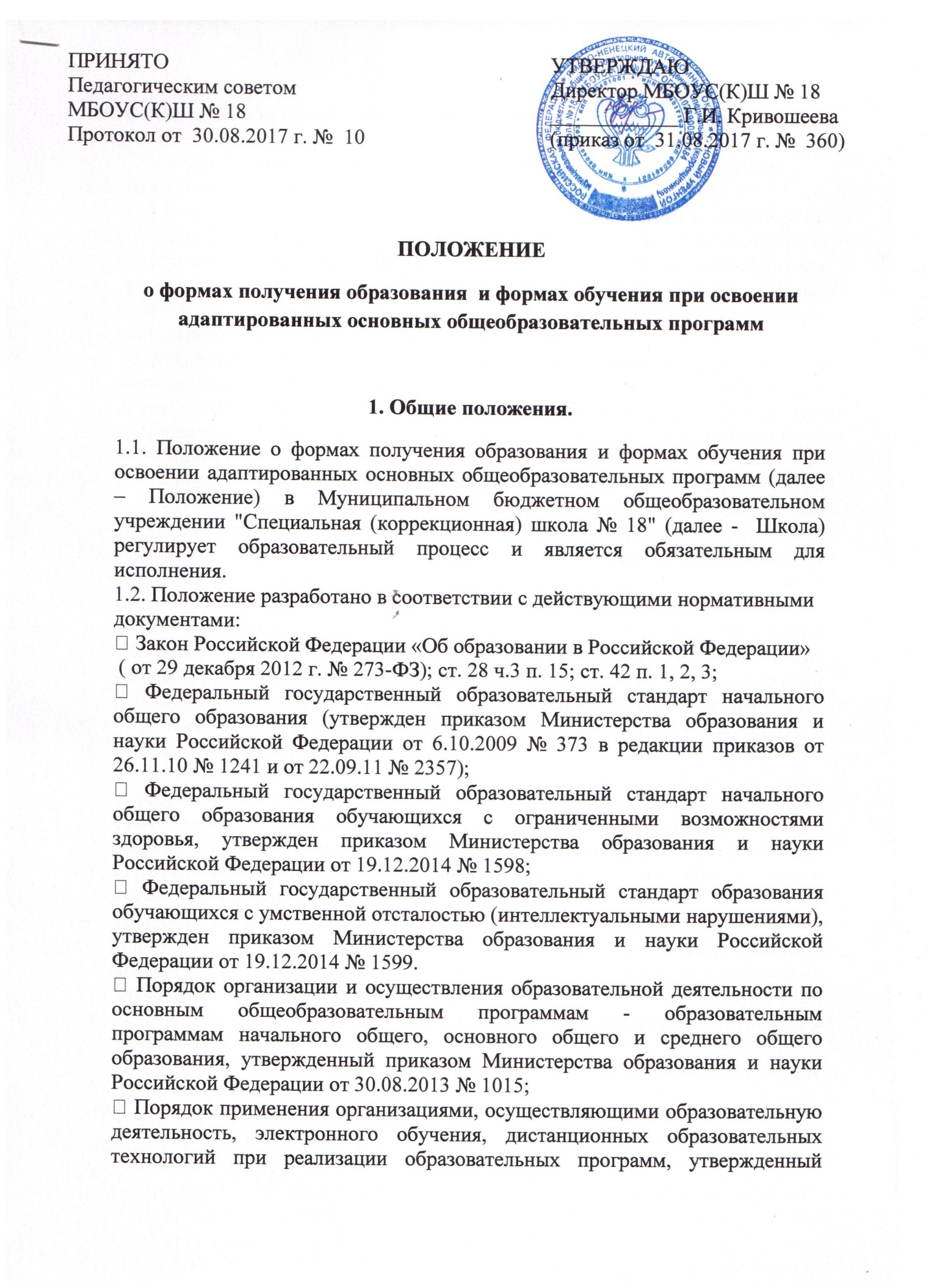

приказом Министерства образования и науки Российской Федерации от 09.01.2014 № 2;
• Санитарно-эпидемиологические требования к условиям и организации обучения в общеобразовательных учреждениях СанПиН 2.4.2.2821-10;
• Санитарно-эпидемиологические требования к условиям и организации обучения и воспитания в организациях, осуществляющих образовательную деятельность по адаптированным основным общеобразовательным программам для обучающихся с ограниченными возможностями здоровья СанПиН 2.4.2.3286-15 для организаций, осуществляющих образовательную деятельность по АООП для обучающихся с ОВЗ.
1.3. Обучение в школе с учетом потребностей и возможностей личности и в зависимости от объёма обязательных занятий педагогического работника с обучающимися может осуществляться в следующих формах получения образования (в том числе с применением электронного и дистанционного обучения):
1.3.1.Очная форма обучения предполагает освоение всех учебных предметных программ, курсов учебного плана в коллективно-распределенной учебной деятельности между учащимися и педагогами Школы с обязательным посещением занятий учащимися Школы в соответствии с расписанием учебных занятий. Отсутствие на занятиях в Школе возможно только по уважительной причине.
1.3.2.Очно-заочная форма обучения предполагает освоение учащимися учебных предметных программ с различным объемом обязательных занятий с педагогами. Учащийся имеет возможность свободного посещения занятий в соответствии с его индивидуальным учебным планом, с обязательной сдачей педагогам всех текущих проверочных (контрольных, рубежных) работ и ежегодной промежуточной аттестации.
1.3.3.Заочная форма обучения предлагает самостоятельное, в том числе ускоренное, освоение учебных программ по отдельным предметам, курсам адаптированной основной общеобразовательной программы по индивидуальному учебному плану с последующей промежуточной аттестацией и итоговой аттестацией по окончании основного общего образования в данной Школе.
1.4.Право учащегося и его родителей (законных представителей) на выбор формы обучения, условия обучения регламентируются Уставом школы и другими предусмотренными Уставом, локальными актами, принимаемыми учреждением.
1.5.Настоящее Положение определяет порядок организации обучения в очной, очно-заочной и заочной формах.

2. Формы и порядок организации получения образования в различных формах.
2.1. Получение образования в различных формах организуется по согласованию с соответствующей адаптированной основной общеобразовательной программой, Уставом, соответствующим учебным планом Школы.
2.2. При освоении адаптированных основных общеобразовательных программ в формах, предусмотренных настоящим Положением, совершеннолетний обучающийся или родители (законные представители) несовершеннолетнего обучающегося должны быть ознакомлены с настоящим Положением, критериями стандартного уровня освоения учебных предметов, примерным перечнем базовых тем, иными документами, регламентирующими организацию образовательного процесса в избранной форме.
2.3. Итоговая аттестация обучающихся, получающих образование в различных формах, проводится в полном соответствии с Положением об итоговой аттестации выпускников 9 классов.

3. Обучение в очной форме.
3.1. Освоение адаптированных основных общеобразовательных программ по очной форме обучения предполагает обязательное посещение обучающимися учебных занятий по предметам учебного плана согласно календарному учебному графику.
3.2.Основной формой организации учебной деятельности по очной форме обучения является урок, занятие внеурочной деятельности.
3.3. Обучающиеся, осваивающие образовательные программы общего образования по очной форме обучения, проходят промежуточную аттестацию по всем предметам учебного плана и курсам внеурочной деятельности, в соответствии с локальными нормативными актами ОУ.
3.4. Обучающиеся имеют право на посещение по своему выбору мероприятий плана внеурочной деятельности в порядке, установленном локальными нормативными актами ОУ.

4. Обучение в очно-заочной или заочной форме.
4.1. При организации образовательного процесса для заочной группы в течение всего учебного года указанные в учебном плане учебные часы равномерно распределяются на 2-3 учебных дня в неделю с учетом санитарно-эпидемиологических правил и норм.

4.2. Учебная деятельность при обучении в очно-заочной, заочной формах осуществляется в соответствии с соответствующей адаптированной основной общеобразовательной программой, учебным планом, календарным учебным графиком, рабочими программами учебных предметов, курсов, дисциплин (модулей).
4.3. Оценивание знаний, умений и навыков обучающихся в очно-заочной, заочной формах, их самостоятельных работ осуществляется в соответствии с Положением о промежуточной аттестации обучающихся и переводе их в следующий класс МБОУС(К)Ш № 18, Положением о формах, периодичности и порядке текущего контроля успеваемости и промежуточной аттестации учащихся с умственной отсталостью (интеллектуальными на рушениями). Для выставления четвертных отметок по учебным предметам обучающимся в очно-заочной и заочной формах требуется не менее 3 текущих отметок.
4.4. Количество обучающихся в классе в очно-заочной форме при реализации адаптированных основных общеобразовательных программ составляет не более 12 человек.
4.5. Образовательный процесс для обучающихся в заочной форме может быть организован в течение всего учебного года или в виде экзаменационных сессий. При организации образовательного процесса для заочной группы в течение всего учебного года указанные в учебном плане учебные часы равномерно распределяются на 2-3 учебных дня в неделю с учетом санитарно-эпидемиологических правил и норм.
4.6.При организации обучения в очно-заочной и заочной формах обучающихся на дому по медицинским показаниям учебная деятельность осуществляется в соответствии с индивидуальным учебным планом обучающегося на дому.
4.7.Адаптированные основные общеобразовательные программы реализуются через организацию урочной и внеурочной деятельности, проведение коррекционных занятий. Внеурочная деятельность и коррекционные занятия обучающихся в очно-заочной и заочной формах организуются в заявительном порядке на добровольной основе в соответствии с выбором участников образовательных отношений.
4.8. Объем внеурочной деятельности и коррекционных занятий с учетом интересов обучающихся и возможностей Школы составляет не более 340 часов в год.
4.9. Одной из важнейших составляющих организации обучения в очно-заочной и заочной формах является самостоятельная работа обучающегося, выполняемая по заданию педагогического работника, под его руководством. Содержание самостоятельной работы обучающегося по очно-заочной и заочной формам определяется в соответствии с рабочей программой по учебному предмету.
4.10. Обучение в очно-заочной и заочной формах может быть организовано на основании заявления совершеннолетнего обучающегося или родителей (законных представителей) несовершеннолетнего обучающегося.
4.11. Школа предоставляет обучающимся в очно-заочной и заочной формах бесплатно в пользование учебники, учебные пособия в соответствии с утвержденным списком учебных и методических пособий, обеспечивающих преподавание учебных предметов.
4.12. Обучающиеся в очно-заочной и заочной формах по решению своему или родителей (законных представителей) на любом этапе обучения вправе продолжить обучение в любой иной форме, предусмотренной Федеральным законом.

5. Обучение в форме семейного образования и самообразования.
5.1. Перейти на семейную форму получения образования и самообразование обучающийся может на любом уровне общего образования. Перевод на данные формы получения образования осуществляется на основании заявления родителей (законных представителей) несовершеннолетнего обучающегося или заявления совершеннолетнего обучающегося. Обучающийся в семейной форме получения образования или в форме самообразования, вправе на любом этапе обучения при его положительной аттестации по решению родителей (законных представителей) продолжить обучение в Школе в очной форме.
5.2. Порядок контроля за выполнением обучающимися в форме семейного образования или самообразования программ устанавливается Школой и отражается в договоре между Школой и родителями (законными представителями) обучающегося.
5.3. Школа обеспечивает создание условий для успешного получения образования обучающимся в форме семейного образования или самообразования:
• предоставляет обучающемуся учебники и другую литературу, имеющуюся в библиотеке;
• обеспечивает обучающемуся и его родителям (законным представителям) консультативную помощь, необходимую в освоении адаптированных образовательных программ;
• предоставляет возможность выполнить практические и лабораторные работы, предусмотренные адаптированной образовательной программой;
• осуществляет промежуточную и итоговую аттестацию.
5.4. Результаты промежуточной и итоговой аттестации обучающегося в форме семейного образования и самообразования фиксируются в личном деле.
5.5. Школа вправе расторгнуть договор, если родители (законные представители) несовершеннолетнего обучающегося в форме семейного образования и самообразования не обеспечили:
• освоение обучающимся определенных договором общеобразовательных программ в соответствии с требованиями государственного образовательного стандарта в установленные сроки;
• неявку обучающегося в Школу в определенные договором сроки для прохождения промежуточной и государственной (итоговой) аттестации.
5.6. Обучающийся в форме семейного образования или самообразования на уровнях начального общего и основного общего образования, не освоившие учебные программы соответствующего года обучения, может продолжать обучение в форме семейного образования или самообразования только после ликвидации академической задолженности.
5.7. Аттестация обучающегося в форме семейного образования или самообразования проводится на основании заявления родителей (законных представителей) несовершеннолетнего обучающегося или заявления совершеннолетнего обучающегося по всем предметам инвариантной части учебного плана. С этой целью создается аттестационная комиссия учителей-предметников.
5.8. Перевод обучающегося в форме семейного образования или самообразования из класса в класс производится решением Педагогического совета на основании результатов аттестации.
5.9. Родители (законные представители) несовершеннолетних обучающихся в форме семейного образования или самообразования, совершеннолетние обучающиеся в форме семейного или самообразования несут ответственность за выполнение адаптированных основных общеобразовательных программ в соответствии с ФГОС, прилагают усилия к освоению обучающимися адаптированных образовательных программ.
6. Финансовое обеспечение.
6.1.Финансирование всех форм обучения обеспечивается за счёт бюджета школы.

7.Правовое положение педагогического работника, осуществляющего обучения детей в очно-заочной и заочной форме по договору с родителями (лицами, их заменяющими)
7.1. При выборе очно-заочной (заочной) формы обучения необходимо наличие следующей документации:
заявление родителей;
-согласие родителя (законного представителя) с тем, что в учебное время, в которое обучающийся не посещает уроки в ОО, родитель (законный представитель) несет ответственность за жизнь и здоровье обучающегося и выполнение им программы;
-график проведения промежуточной и итоговой аттестации обучающегося;
-список учителей-предметников, осуществляющих консультации и промежуточную аттестацию.
7.2.В приказе о зачислении ребенка в МБОУС(К)Ш № 18 указывается форма получения образования. Приказ хранится в личном деле обучающегося. Личное дело обучающегося и результаты промежуточной и итоговой аттестации сохраняются в течение всего срока обучения.
7.3. МБОУС(К)Ш № 18 в соответствии с договором:
-предоставляет обучающемуся на время обучения бесплатно учебники и другую литературу, имеющуюся в библиотеке общеобразовательного учреждения;
-обеспечивает обучающемуся методическую и консультативную помощь, необходимую для освоения общеобразовательных программ;
-осуществляет промежуточную и итоговую аттестацию обучающегося.
7.4.Родители (законные представители) совместно со Школой несут ответственность за выполнение программ в соответствии с учебным планом, прилагают усилия к освоению обучающимися адаптированных основных общеобразовательных программ.

8.Аттестация обучающихся
8.1 Порядок, форма и сроки проведения промежуточной аттестации устанавливаются МБОУС(К) Ш № 18 и отражаются в ее Уставе и локальных нормативных актах и доводятся до сведения обучающихся и их родителей не позднее, чем за 2 недели до начала аттестации.
8.2 Учащиеся, не имеющие возможности посещать занятия в школе, получают консультации и представляют контрольные работы в письменном виде.
8.3. Итоговая аттестация учащихся очно-заочной формы (заочной) проводится в соответствии с нормами действующего законодательства.
8.4 Обучающимся очно-заочной формы (заочной), прошедшим итоговую аттестацию, выдаётся свидетельство об обучении установленного образца.

